<https://github.com/palegreramos/python00>

Crea repositorio llamado python1. Añade fichero README.md y .gitignore

git clone [https://github.com/<usuario>/python1.git](https://github.com/%3Cusuario%3E/python1.git)

Si modificas algo en GitHub después de clonar:

git pull origin

Si después de crear repositorio quieres crear el fichero .gitignore con la plantilla de GitHub o un archivo de licencias, crea un nuevo fichero en Add file → Create new file y al escribir el nombre te da la opción a la derecha de añadir la plantilla.

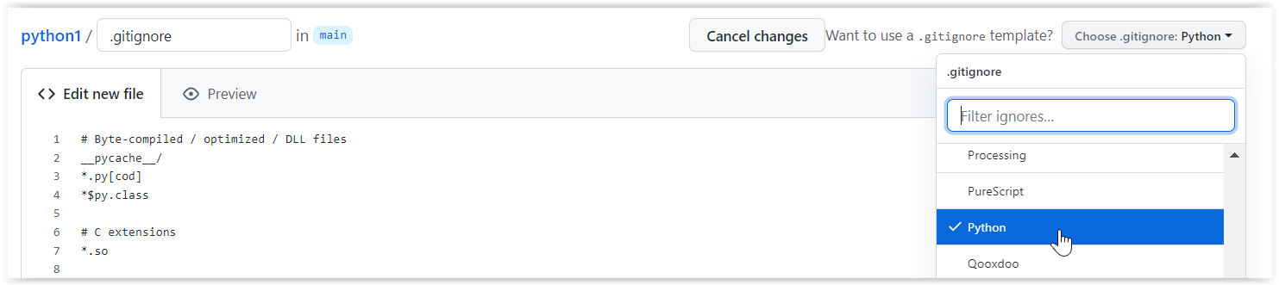

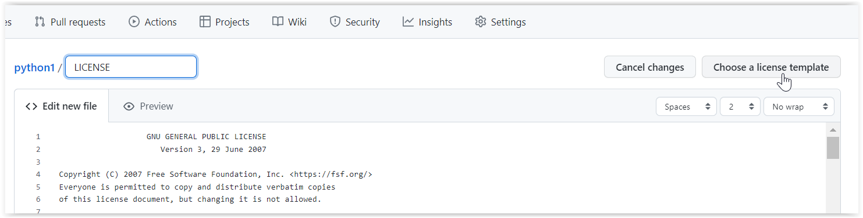

Realiza los ejercicios en tu ordenador y al final lo subes a GitHub

1. Escribe un programa que pregunte el nombre y después de que el usuario lo introduzca muestre por pantalla las cadenas ¡Hola <nombre>! - Me alegro de conocerle, <nombre> donde <nombre> es el nombre que el usuario haya introducido.

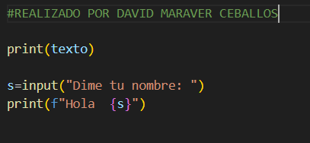

2. Escribe un programa que pregunte el nombre y después de que el usuario lo introduzca muestre por pantalla el nombre en mayúsculas y el número de caracteres que tiene. Después deberá escribir el nombre tantas veces como letras contiene el nombre en líneas distintas.

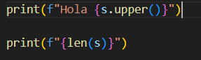

3. Escribe los números pares del 2 hasta un número que se pida por teclado previamente.

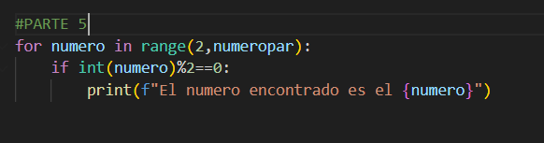

4. Escribir un programa que pida al usuario su peso (en kg) y estatura (en metros), calcule el índice de masa corporal y lo almacene en una variable, y muestre por pantalla la frase Tu índice de masa corporal es <imc> donde <imc> es el índice de masa corporal calculado redondeado con dos decimales.

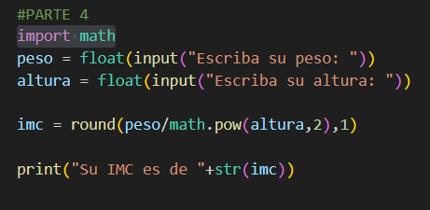

5. Escribe un programa que genere una multiplicación de dos números del 2 al 10 al azar, pregunte por el resultado y diga si se ha dado la respuesta correcta o no es correcta, y en este caso escribir la correcta.

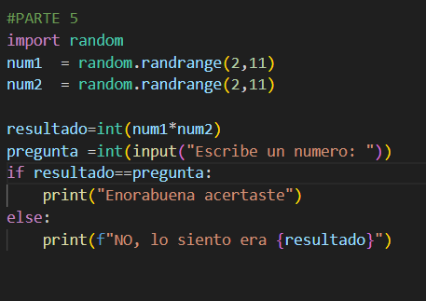

Referencias:

<https://docs.python.org/3/tutorial/introduction.html>

<https://docs.python.org/3/tutorial/controlflow.html>

<https://docs.python.org/3/tutorial/inputoutput.html>

<https://docs.python.org/3/reference/compound_stmts.html?highlight=for#the-for-statement>

<https://docs.python.org/3/library/stdtypes.html?highlight=range#range>

<https://docs.python.org/3/library/random.html>

<https://docs.python.org/3/library/functions.html>

<https://docs.python.org/3/tutorial/errors.html>

<http://docs.python.org.ar/tutorial/3/classes.html>